**Institut supérieur de formation paramédical kHémis Miliana w. d’Ain Défla**

**Module : anatomie physiologie**

**Chapitre : la cellule**

**Cour : Introduction à l’anatomie physiologie**

**Introduction à l’anatomie physiologie**

**Et à la biologie fondamentale**

**Objectifs :**

* Définir l’anatomie ainsi que la physiologie.
* Définir chacun des niveaux d’organisation structurale du corps humain.
* Identifier et décrire les principaux systèmes et appareil du corps humains.
* Définir la position anatomique, niveau d’orientation, et plan anatomique.

**Plan**

1. Quelques définitions
2. Catégories d'organismes Dans le monde vivant
3. Les niveaux d'organisation structurale du corps humain.
4. L'orientation au niveau du corps humain
5. Les unités de mesure du corps humain
6. **Quelques définitions**
7. **Définition de l’anatomie et de la physiologie :**

* L’anatomie et de la physiologie sont deux branches de la science qui permettre de comprendre le corps humains et son fonctionnement.
* **Anatomie :**
  + Vient du mot \*\***Anatome\*\*** mot latin signifié **disséquer**;
  + « Science porte sur **l’étude des structures** et **des liens qui existent entre les structures ».**
  + **Plus exactement : « Science qui a pour objet l'étude de la forme, de la structure, des rapports et de la fonction des différents éléments constitutifs du corps humain ».**
* **Physiologie :**
  + **« Science qui a pour objet l'étude** du **fonctionnement du corps et de ses parties**, c'est-à-dire de la façon dont celles-ci jouent leur rôle et permettent le maintien de la vie ».
* **Branches de l’anatomie :**
* **L'anatomie topographique :**
  + Etudie des formes (morphologie) et des caractéristiques de la surface du corps.
* **L'anatomie analytique**
  + Etudie la forme et la constitution des différentes structures ainsi que leurs éventuelles variantes (anomalies de nombre, de forme ou de trajet).
* **Anatomie systémique :** 
  + Etude des systèmes et des appareils de l’organisme.
* **L'anatomie pathologique, ou anatomopathologie**,
  + Est l'étude des **changements structuraux** liés **à la maladie.**
  + est l'étude des **modifications** apportées **par la maladie** aux différents organes, tissus et cellules.
* **L'anatomie radiologique**
  + Etude de la structure de l’organisme a l’aide de techniques radiologiques.
  + Fait appel à la radiographie simple, à laquelle on adjoint d'autres techniques de visualisation (injection ou ingestion de produits de contraste, ingestion de baryte ou de produits hydrosolubles), au scanner ou à l'imagerie par résonance magnétique (i.r.m.).
* **L'anatomie sectionnelle**
  + Etudie **la topographie** de toutes les structures visibles sur **une coupe transversale.**
* **Histologie :** 
  + Etude microscopique de la structure des tissus.
* **Cytologie :**
  + Etude microscopique de la structure des cellules.
* **Embryologie :**
  + Etude du développement de l’ovule fécondé et de la vie intra-utérine.

1. **Autres définitions :**
   * **Biochimie :**
     + Étude de la vie au niveau moléculaire.
   * **Biologie :**
     + Étude de la cellule et de ses composants, des organites et de leurs fonctions, des molécules et de leurs interactions, des relations entre la cellule et son environnement et du transfert des informations entre le noyau et le milieu extracellulaire.
   * **Métabolisme :**
     + Ensemble des transformations chimiques qui se produisent dans l'organisme vivant.
     + Il comprend l'anabolisme et le catabolisme.
       - **Anabolisme :** Ensemble des réactions biochimiques (réactions chimiques se déroulant au sein de l'organisme) entraînant la formation des constituants du corps à partir d'éléments simples provenant de la digestion des aliments. L'inverse de l'anabolisme est le catabolisme.
       - **Catabolisme :** Dégradation de molécules complexes en molécules plus simples, avec libération d'énergie conséquente et formation de déchets.
2. **Catégories d'organismes Dans le monde vivant : fig.1**

* Dans le monde vivant, on distingue deux (2) grandes catégories d'organismes :

1. **Les *organismes inférieurs***
2. **Les *organismes supérieurs***

* **Les *organismes inférieurs :***
  + Sont moins complexes dans leur structure cellulaire et se distinguent des *organismes supérieurs* ***par un génome*** *(matériel génétique) simple et peu étendu*.
  + Ces organismes inférieurs sont soit ***acellulaires***ou ***unicellulaires.***

1. ***Acellulaires :***

* **Les virus** sont des êtres **vivants acellulaires,** c'est à dire qu'ils ne sont pas faits de cellules proprement dites avec tout ce que cela comporte comme membrane cytoplasmique, organites cellulaires et noyau.
* Les virus typiques sont essentiellement constitués d'une tête, d'un génome et d’une queue. Ils représentent à eux seuls une classe bien à part puisqu'ils sont incapables de se reproduire seuls.
* En effet, les virus **nécessitent la présence d'un autre type d'organisme vivant pour se reproduire.**

1. ***Unicellulaires :***

* Parmi les organismes inférieurs, on retrouve aussi les organismes unicellulaires qui sont constitués d'une seule cellule**.**
* **Les *bactéries****,* **1es *algues inférieures****,* **les *levures***et **les** ***protozoaires***font partie de cette catégorie.
* Certains d'entre eux ont un génome très simple c'est à dire qu'ils sont constitués d'un seul chromosome circulaire.
* D'autres ont plus d'un noyau, identiques entre eux et contenant plusieurs chromosomes.
* Les organismes acellulaires et unicellulaires sont des *microorganismes* à cause de leur petite taille et sont souvent appelés à tort ***microbes.***
* En effet, de nombreux microorganismes sont nécessaires et même essentiels à notre survie.

2. ***Les organismes supérieurs***

* Pour leur part, les organismes supérieurs sont beaucoup plus complexes dans leur

organisation cellulaire et sont constitués de nombreuses cellules, c'est pourquoi on les appelle ***organismes pluricellulaires****.*

* Les êtres vivants qui constituent ce groupe sont **les *champignons,* les *plantes***et **les *animaux.***

|  |  |  |
| --- | --- | --- |
| Organismes  Supérieurs | **Pluricellulaires** | 1. **Champignons** 2. **Plantes** 3. **Animaux** |
| Organismes  Inférieurs | **Unicellulaires** | 1. **Bactéries** 2. **Algues inférieures** 3. **Levures** 4. **Protozoaires** |
| **Acellulaires** | 1. **Virus** |

**Fig.1 ; Classification des organismes vivants.**

## Les niveaux d'organisation structurale du corps humain.

**Niveaux d’organisation structurale du corps humain : fig.2**

**On décrit ;**

1. **Niveau chimique :** (L'atome, La molécule)
2. **Niveau cellulaire** :( La cellule)
3. **Niveau tissulaire** : Le tissu
4. **Niveau organique** : L'organe
5. **Niveau systémique** : Le système d'organes
6. **Organisme**

**Ou plus facilement :**

1. **L'atome**
2. **La molécule**
3. **La cellule**
4. **Le tissu**
5. **L'organe**
6. **Le système d'organes**
7. **L'organisme vivant**

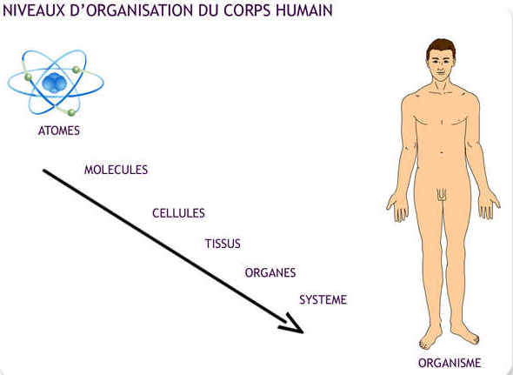

**Fig.2 : Niveaux d’organisation structurale du corps humain**

1. **L'atome :** fig.3, fig.4
   * C'est le plus petit composant chimique de notre corps.
   * Les atomes se composent essentiellement de d'éléments **d'hydrogène**, **de carbone**, **d'oxygène** et **d'azote.**

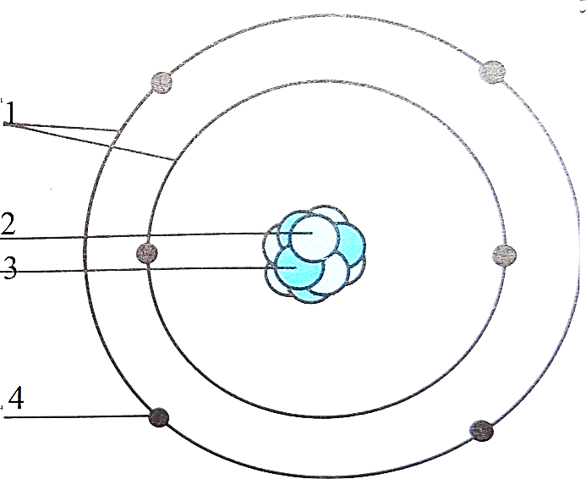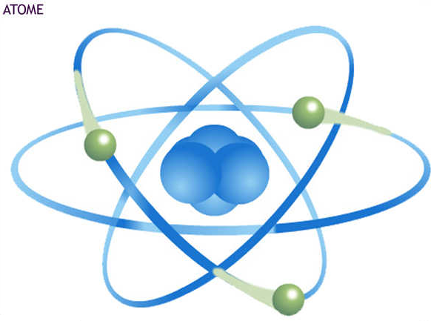

**fig.3 : Structure d’un atome** (1 : niveau d’énergie, 2+3= noyau ; 2 ; proton P+? 3 : Neutron N0, 4 : électron e-)

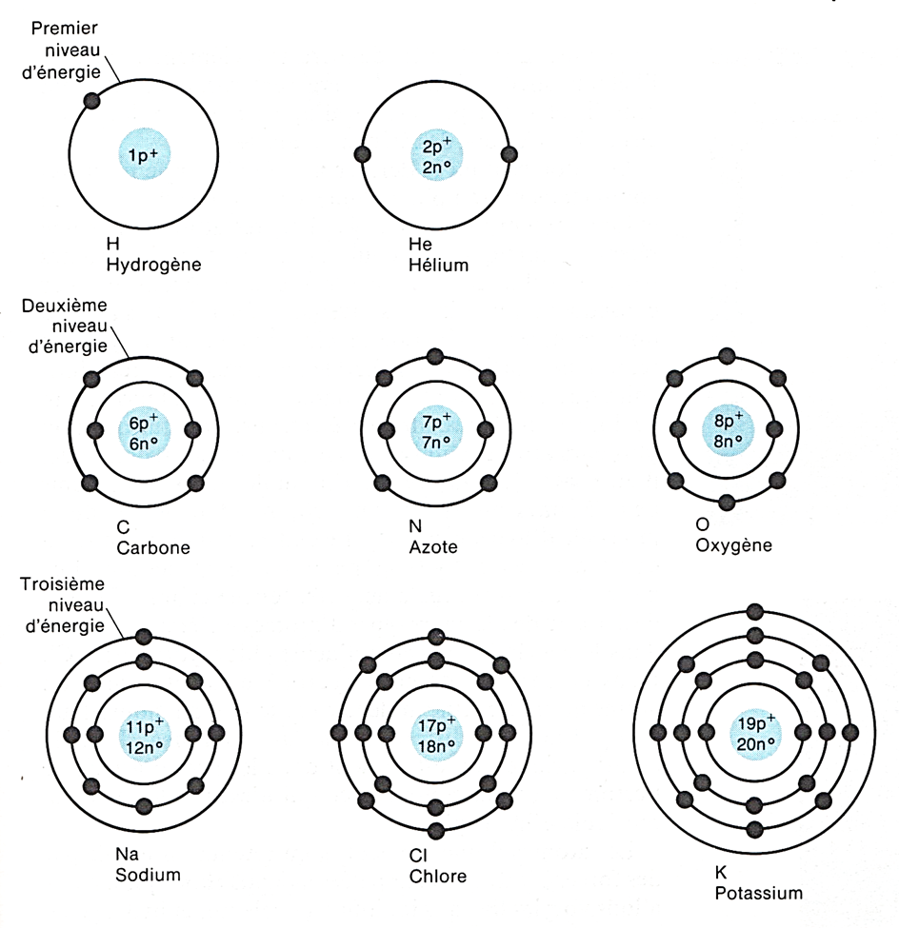

**Fig.4 : structure atomique de certains atomes.**

1. **La molécule : fig.5, fig.6, fig.7**
   * Regroupement de deux ou plusieurs atomes.
   * Les atomes se regroupent grâce à des liaisons en corps plus gros, pour former **les molécules.**
   * **Exemple :** les protéines, les lipides, les vitamines...

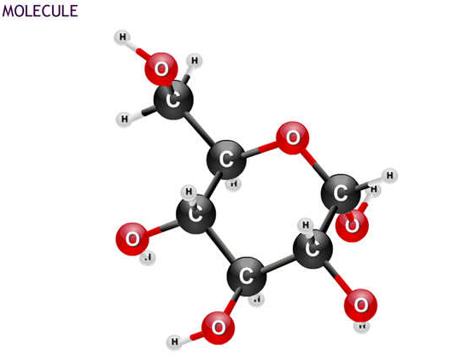

fig.5 : structure schématique d’une molécule

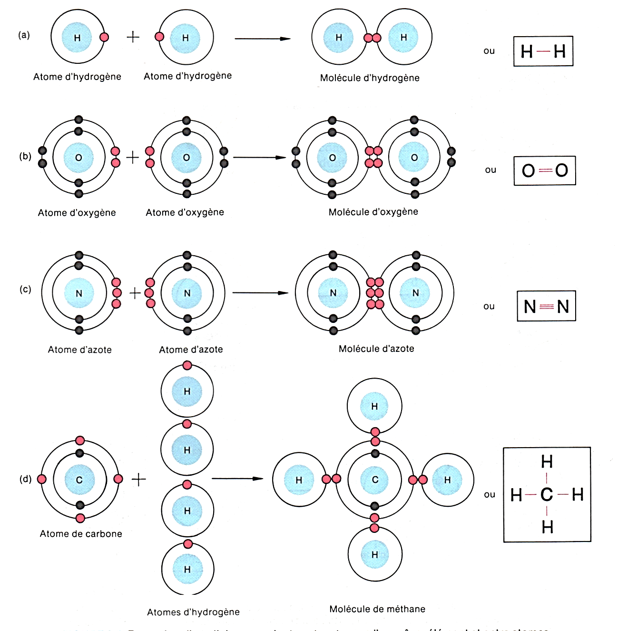

**fig.6 :** constitution de certaines molécules

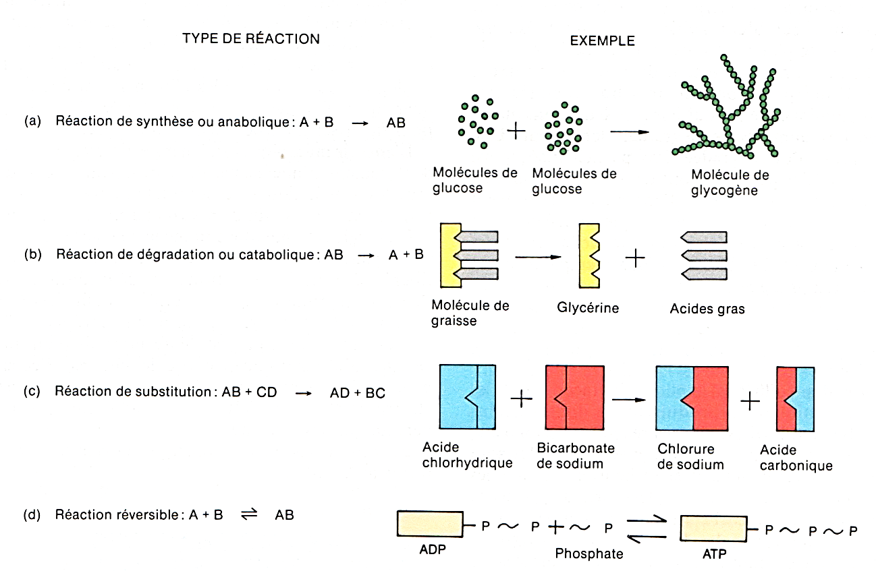

**fig.7 : différentes réactions entre molécules**

1. **La cellule :** fig.8
   * La cellule est **l'unité de base de tout organisme vivant**.
   * Elle contient dans son corps cellulaire des o**rganites**, un **noyau cellulaire** contenant le patrimoine génétique, **du cytoplasme** et est délimité du milieu extérieur par **une membrane**.
   * Exemple : la cellule nerveuse, la cellule musculaire...

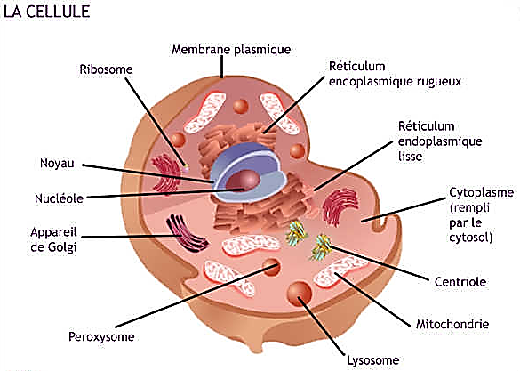

**fig.8 :** structure en trois dimensions d’une cellule eucaryote animale.

1. **Le tissu ;** fig.9
   * Réunion prédominante de cellules du même type
   * **Exemple :** le tissu osseux, le tissu sanguin, le tissu nerveux...

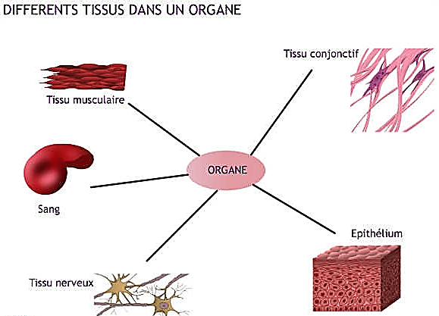

**fig.9 :** différents tissus dans un organe

1. **L'organe**
   * Ensemble de tissus différents dans le but de remplir une fonction spécifique, cette pouvant être associée ou non à des fonctions secondaires.
   * **Exemple :** le pancréas, le cœur, le foie, le rein...
2. **Le système d'organes**
   * Regroupement de plusieurs organes en relation étroite entre eux afin de remplir une fonction commune.
   * **Exemple :** le système musculaire, le système nerveux, le système endocrinien....
3. **Le système nerveux.**
   * **Composition :** cerveau, moelle épinière, nerfs.
   * **Fonction :**
     + détecter et répondre aux modifications de l'environnement interne et externe ;
     + réguler l'activité de l'organisme ;
     + la pensée, les émotions ;
4. **Le système endocrinien**
   * **Composition :** toutes les glandes qui produisent des hormones.
   * **Fonction :** il régularise l'activité de l'organisme par le transport d'hormones par le sang (glandes surrénales, endorphines, insulines ...).
5. **Le système cardio-vasculaire**
   * **Composition :** sang, vaisseaux sanguins et cœur.
   * **Fonction :**
     + Transport de l'oxygène, des nutriments, du CO2, des déchets cellulaires ;
     + Maintien de l'équilibre hydrique (eau), électrolytique (sodium, potassium, fer) et acido-basique ;
     + Protection des infections ;
     + Contrôle de la température corporelle, protection des organes vitaux (cerveau, cœur) ;
     + Coagulation (prévention des pertes sanguines).
6. **Le système lymphatique**
   * **Composition :** lymphe, ganglions lymphatiques, vaisseaux lymphatiques, tissu lymphatique, organe lymphatique (la rate, le thymus, les amygdales).
   * **Fonction :**
     + Il retourne les protéines et le plasma aux vaisseaux sanguins ;
     + Filtrage du sang ;
     + Production de globules blancs ;
     + Protection contre les infections.
7. **Le système digestif**
   * **Composition :** bouche, œsophage, estomac, petits et gros intestin, glandes annexes (salivaires), foie, estomac.
   * **Fonction :**
     + Transforme les aliments en nutriments.
     + Les nutriments sont absorbés dans la circulation sanguine et éliminent les substances inutiles.
8. **Le système respiratoire.**
   * **Composition :** poumon, bronches tous les conduits qui entrent et qui sortent.
   * **Fonction :**
     + Approvisionnement du sang en oxygène
     + Evacuation du gaz carbonique.
9. **Le système urinaire.**
   * **Composition :** rein, urètre, vessie, uretères.
   * **Fonction :**
     + Régulariser la composition chimique du sang ;
     + Elimination des déchets ;
     + Régularisation de la quantité d'eau et d'électrolyte ; participation au maintien de l'équilibre acido-basique.
10. **Le système tégumentaire.**
    * **Composition :** cheveux, ongles, peau, glandes sébacées et sudoripares.
    * **Fonction :**
      + Régulation thermique ;
      + Elimination des déchets ;
      + Absorption de la vitamine D ;
      + Rôle de défense, de protection et de réparation des lesions engendrées par infection, brûlures et blessures ;
11. **Le système musculaire.**
    * **Composition :** tous les muscles.
    * **Fonction :**
      + Mouvements du corps et mobilité des viscères ;
      + Maintien de la posture ;
      + Production de chaleur ;
      + La circulation du sang.
12. **Le système osseux.**
    * **Composition :** os plus cartilages plus articulations.
    * **Fonction**
      + Supporter protège le corps ;
      + Produit les globules rouges (dans la moelle osseuse) ;
      + Emmagasine des minéraux (calcium).
13. **Le système reproducteur.**
    * **Composition :**
      + Chez les hommes : vésicules séminales (qui produisent le sperme), testicules, prostate, pénis ;
      + Chez la femme : ovaires, trompes de Fallope, utérus, vagin, seins.
    * **Fonction :**
      + Production des cellules reproductrices (gamètes) ;
      + Introduction du sperme dans la femme ;
      + Fécondation de l'ovule ;
      + Développement du fœtus.
14. **Note :**
    * A noter que l'appareil comprend des organes différents qui participent tous à une fonction commune.
    * Exemple : appareil urinaire, appareil locomoteur, appareil cardiovasculaire...
15. **L'organisme vivant**
    * L'organisme vivant est représenté par les plantes, les animaux, les hommes, les bactéries... et a comme particularités d'être constitué d'une ou plusieurs cellules, doté d'un métabolisme et qui peuvent se reproduire de manière autonome.
16. **L'orientation au niveau du corps humain** fig.10, fig.11
17. **Les termes relatifs à l’orientation**

* **Supérieur :** plus près de la tête ou la partie la plus haute d’une structure.
* **Inférieur :** plus près des pieds ou la partie la plus basse d’une structure.
* **Antérieur :** près de la face ventrale ou la partie la plus ventrale d’une structure.
* **postérieur :** près de la face dorsale ou la partie la plus dorsale d’une structure.
* **Médial :** près de la ligne médiane du corps ou d’une structure.
* **latéral :** loin de la ligne médiane du corps ou d’une structure.
* **Homolatéral :** de même cote du corps ou d’une structure.
* **Controlatéral**: de la cote opposée du corps ou d’une structure.
* **Superficiel**: près ou sur la surface du corps ou d’une structure.
* **Profond :** Loin de la surface du corps ou d’une structure.

1. **Les plans et les coupes**

* **Plan sagittal :** plan vertical divise le corps ou une structure en partie gauche et droite.
* **Plan frontal :** plan vertical divise le corps ou une structure en partie antérieure et postérieure.
* **Plan transversal :** plan horizontal divise le corps ou une structure en partie supérieure et inferieure.

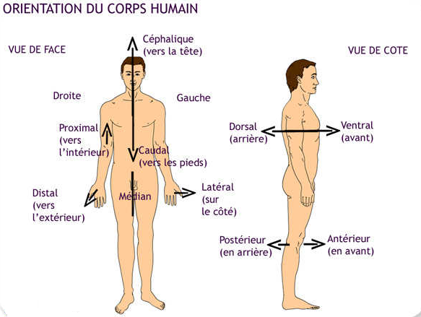

**fig.10 :** **L'orientation au niveau du corps humain**

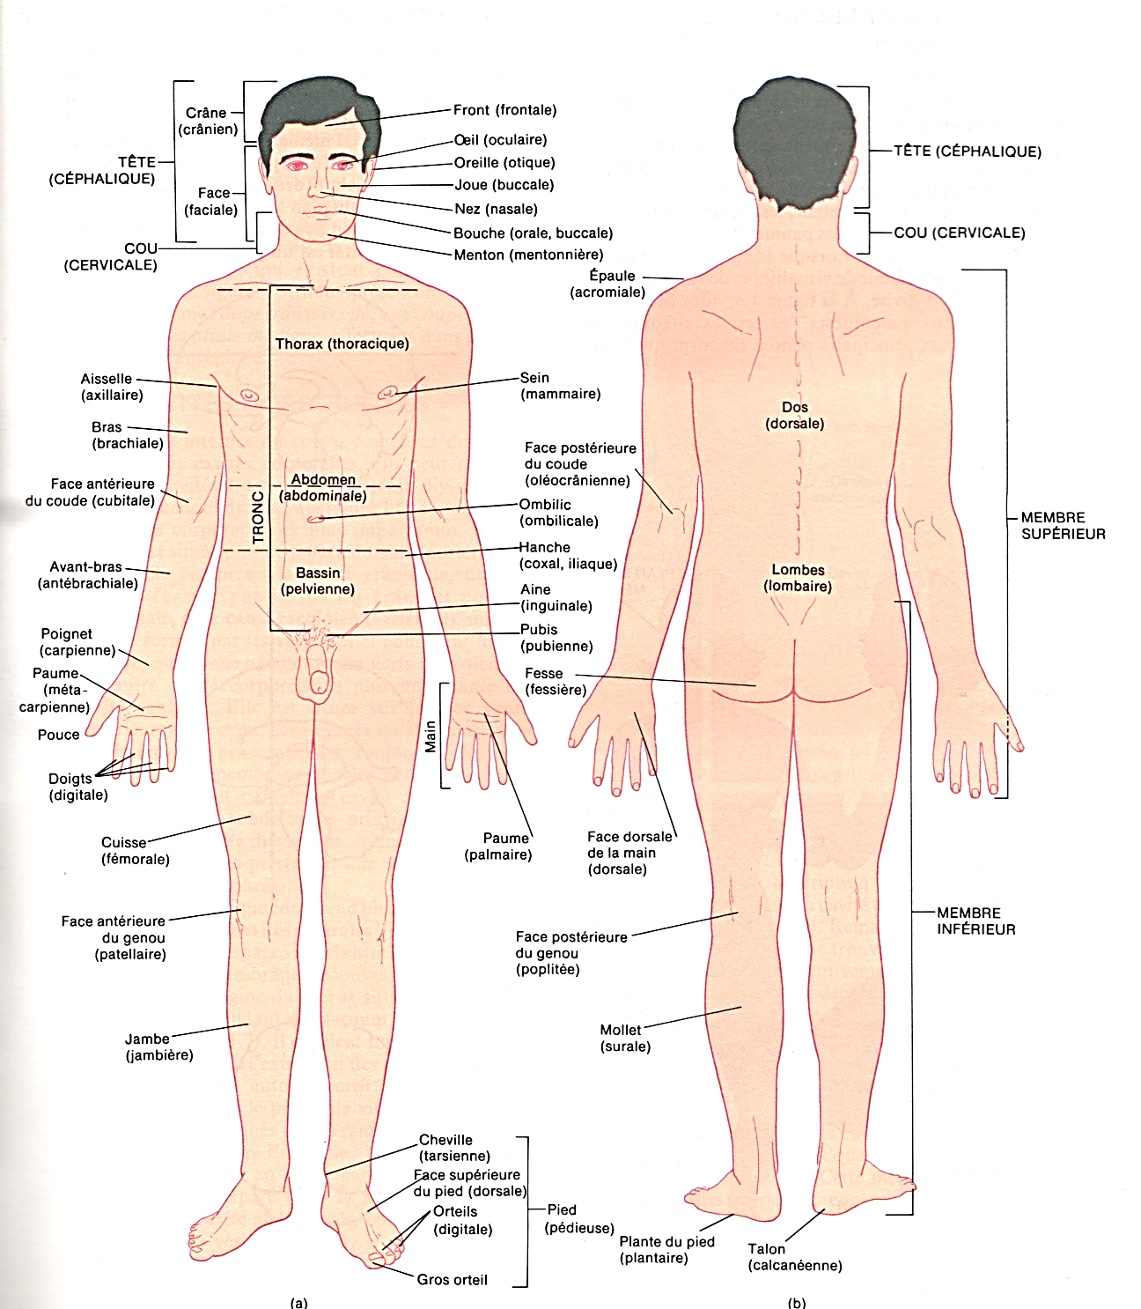

**fig.11 :** **L'orientation au niveau du corps humain.**

1. **Les unités de mesure du** **corps humain**
2. **Sous unités**

* déci (d) = 10-1 = 1/10
* centi (c) = 10-2 = 1/100 = %
* milli (m) = 10-3 = 1/1000 = 0,1 %
* micro (µ) = 10-6 = 1/1000000 = ppm
* nano (n) = 10-9 = 1/1000000000
* kilo (k) = 103 = 1000
* méga (M) = 106 = 1000000
* Giga (G) = 109 = 1000000000

1. **Unités de volume**

* Litre (L) = dm3
* Millilitre (mL) = cm3 (cc) = 1/1000è de litre
* Centilitre (cL) = 10 mL = 0,01 L

1. **Unités de masse**

* kg = 1000 g
* mg = 1/1000 g ou 1000 mg = 1 g